Институт цифрового развития

Кафедра инфокоммуникаций

**«Работа с переменными окружения в Python3»**

**ОТЧЕТ**

**по лабораторной работе №20**

**дисциплины**

**«Основы программной инженерии»**

|  |  |  |  |
| --- | --- | --- | --- |
|  | | Выполнил:  Мизин Глеб Егорович  2 курс, группа ПИЖ-б-о-21-1,  011.03.04 «Программная инженерия», направленность (профиль) «Разработка и сопровождение программного обеспечения», очная форма обучения  _______________________________  (подпись) | |
|  | | Проверил:  _______________________________  (подпись) | |
|  | |  | |

Отчет защищен с оценкой ___________ Дата защиты__________________

Ставрополь, 2023 г.

Примеры:

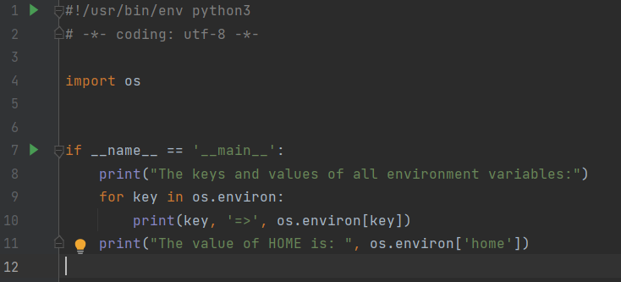

Рисунок 1 – Пример 1

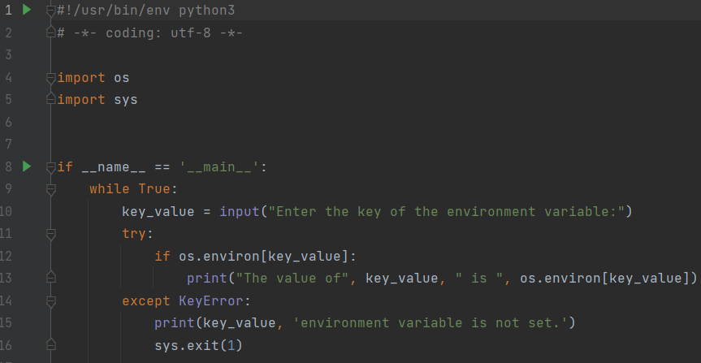

Рисунок 2 – Пример 2

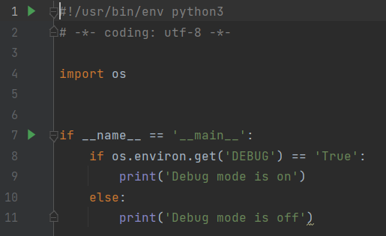

Рисунок 3 – Пример 3

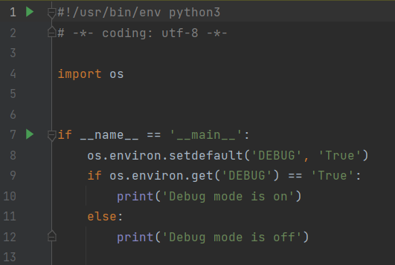

Рисунок 4 – Пример 4

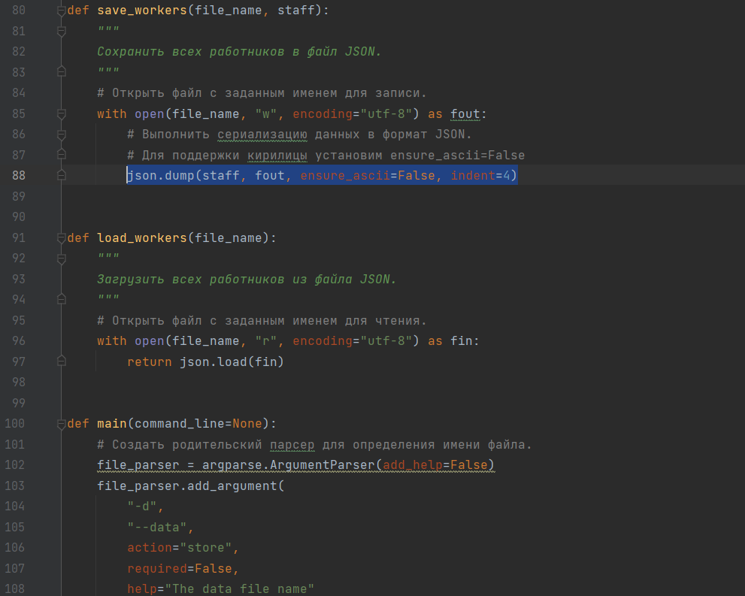

Рисунок 5 – Пример 5

Индивидуальное задание:

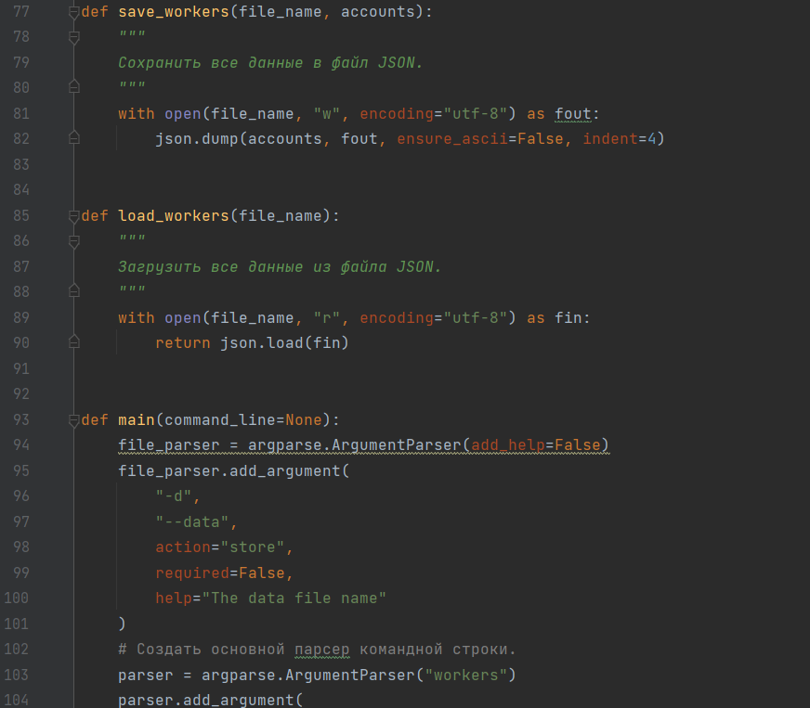

Рисунок 6 – Индивидуальное задание №1

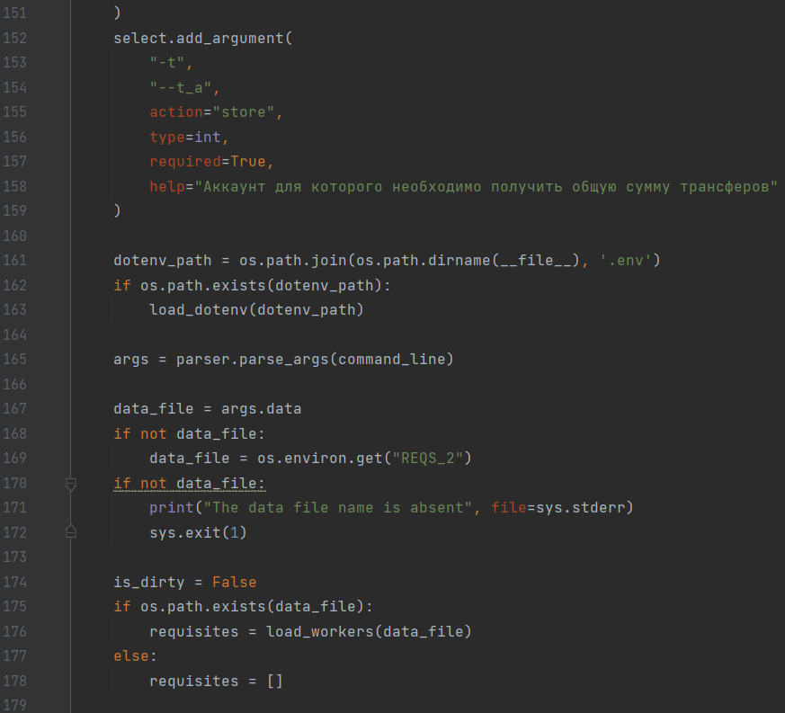

Рисунок 7 – Индивидуальное задание №2

**Контрольные вопросы**

1. Каково назначение переменных окружения?

Переменная среды (переменная окружения) – это короткая ссылка на какой-либо объект в системе. С помощью таких сокращений, например, можно создавать универсальные пути для приложений, которые будут работать на любых ПК, независимо от имен пользователей и других параметров.

2. Какая информация может храниться в переменных окружения?

Значением такой переменной может быть, например, место размещения исполняемых файлов в системе, имя предпочитаемого текстового редактора или настройки системной локали.

3. Как получить доступ к переменным окружения в ОС Windows?

Для этого следует в Проводнике щелкнуть правой кнопкой мыши по иконке компьютера («Этот компьютер» в Windows 10, «Мой компьютер» в Windows 7) и выбрать «Свойства». Далее следует открыть «Дополнительные параметры системы», а в появившемся окне «Свойства системы» — «Переменные среды».

4. Каково назначение переменных PATH и PATHEXT?

«PATH» позволяет запускать исполняемые файлы и скрипты, «лежащие» в определенных каталогах, без указания их точного местоположения. Например, если ввести в «Командную строку»

PATHEXT, в свою очередь, дает возможность не указывать даже расширение файла, если оно прописано в ее значениях.

5. Как создать или изменить переменную окружения в Windows?

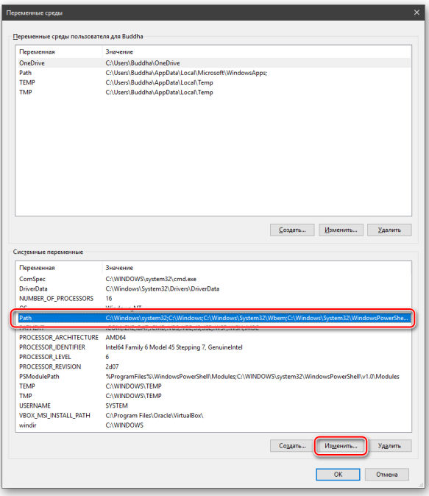

6. Что представляют собой переменные окружения в ОС LInux?

Переменные окружения в Linux представляют собой набор именованных значений, используемых другими приложениями.

7. В чем отличие переменных окружения от переменных оболочки?

Переменные можно разделить на две основные категории: Переменные окружения (или «переменные среды») — это переменные, доступные в масштабах всей системы и наследуемые всеми дочерними процессами и оболочками. Переменные оболочки — это переменные, которые применяются только к текущему экземпляру оболочки. Каждая оболочка, например, bash или zsh, имеет свой собственный набор внутренних переменных.

8. Как вывести значение переменной окружения в Linux?

команда printenv — выводит список всех переменных окружения (или какую-то отдельно заданную переменную);

9. Какие переменные окружения Linux Вам известны?

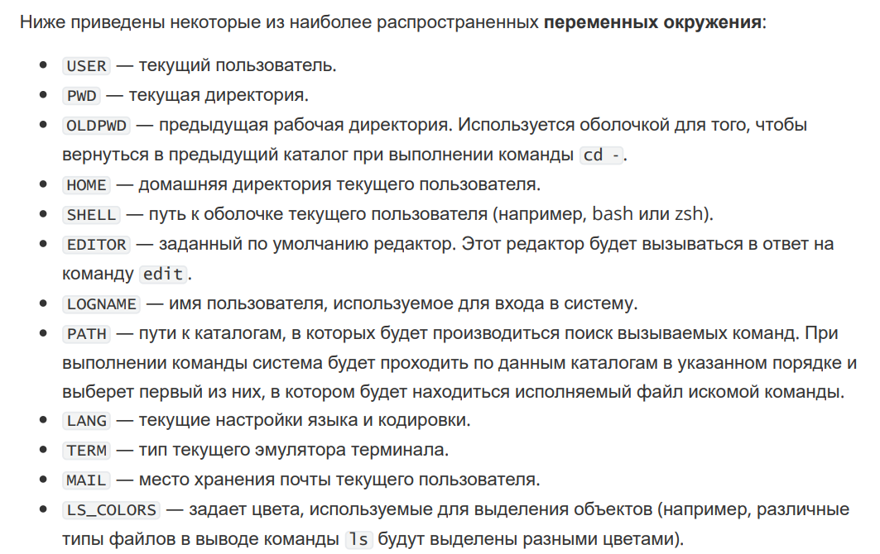

10. Какие переменные оболочки Linux Вам известны?

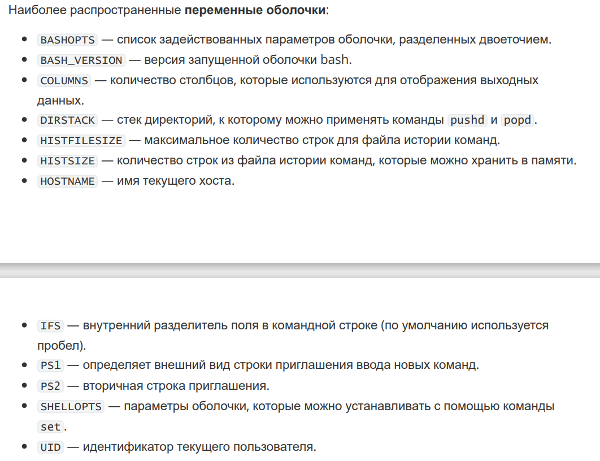

11. Как установить переменные оболочки в Linux?

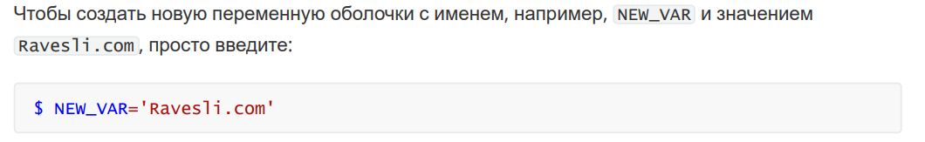

12. Как установить переменные окружения в Linux?

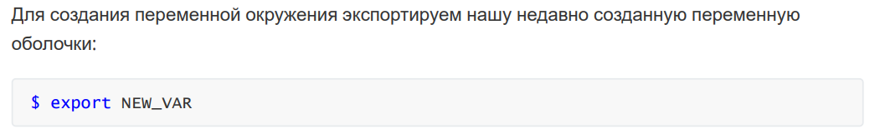

13. Для чего необходимо делать переменные окружения Linux постоянными?

Если вы хотите, чтобы переменная сохранялась после закрытия сеанса оболочки, то необходимо прописать её в специальном файле. Прописать переменную можно как для текущего пользователя, так и для всех пользователей.

14. Для чего используется переменная окружения PYTHONHOME ?

PYTHONHOME : Переменная среды PYTHONHOME изменяет расположение стандартных библиотек Python.

15. Для чего используется переменная окружения PYTHONPATH ?

Переменная среды PYTHONPATH изменяет путь поиска по умолчанию для файлов модуля.

16. Какие еще переменные окружения используются для управления работой интерпретатора Python?

PYTHONSTARTUP, PYTHONOPTIMIZE, PYTHONBREAKPOINT, PYTHONDEBUG, PYTHONINSPECT, PYTHONUNBUFFERED…

17. Как осуществляется чтение переменных окружения в программах на языке программирования Python?

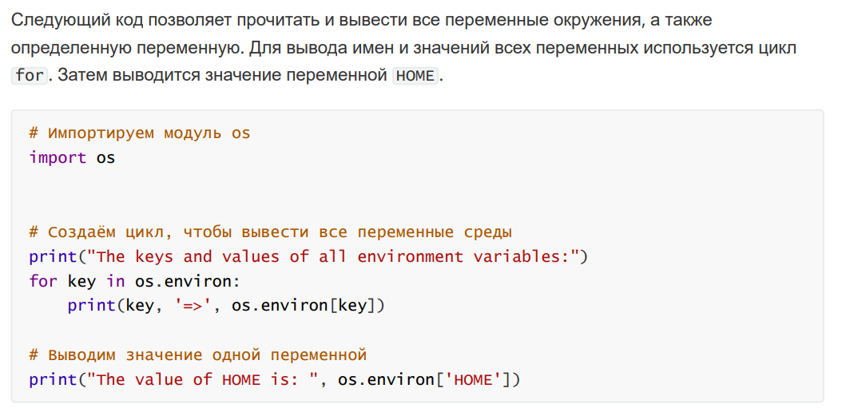

18. Как проверить, установлено или нет значение переменной окружения в программах на языке программирования Python?

в программах на языке программирования Python?

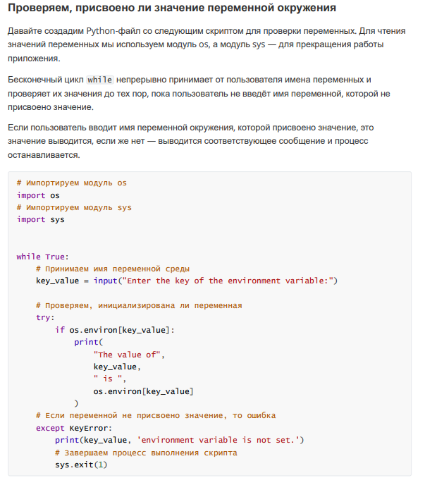

19. Как присвоить значение переменной окружения в программах на языке программирования Python?

